**实验报告03**

实验目的：将指定链表进行排序排序

一、算法设计

通过比较并交换结点的value值（而非交换结点本身）对链表进行从小到大的排序；本次实验采用冒泡排序。

二、程序设计

说明：R0中存放头结点的地址x3100，R1存放将要确定的结点的地址，R2存放该结点的值；R3存放用于比较的结点的地址，R4用于存放R3所指结点的值。

初始化：R1存放头结点地址x3100，R2存放头结点的值，R3存放第一个结点的地址，R4存放该结点的值。

1、将R2-R4的值存入R5，如果R5小于0且此时R3所指的内存中的值不为0（即不是尾结点），则将R3所指的下一个结点的地址存放入R3，R4随即存入新的结点的值，重复1；如果R5大于0且R3所指是尾结点则执行*交换*然后转到2；如果R5小于0且R3所指是尾结点，则执行2。

*交换*：将R4寄存器的值写入R1所指内存地址中，将R2寄存器的值写入R3所指内存地址中（即在内存中完成一次交换），然后更新R2和R4的值（即将寄存器中的值也进行交换），则将R3所指的下一个结点的地址存放入R3，R4随即存入新的结点的值。

2、R1更新为下一结点地址，R2更新为下一结点的值，如果R1结点的地址值为0（即尾结点，则程序结束），否则更新R3为R1后一结点的地址，R4更新为R3结点的值，重复1.

三、程序检验

（按照example的情况执行）

运行前：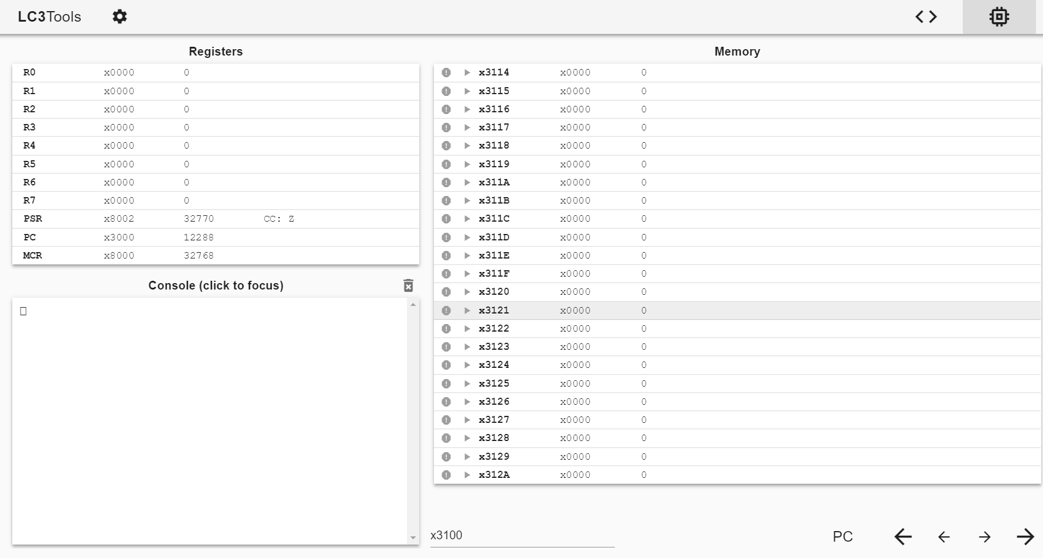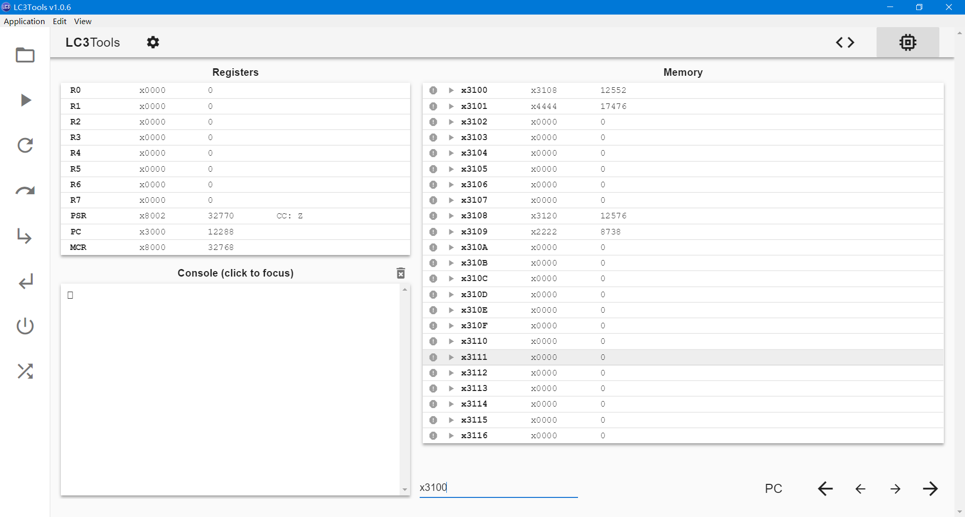

运行后：